校内研修計画
松里小学校

１ 学校課題
本校では昨年度，『「主体的・対話的で深い学び」を実現する児童の育成～「個別最適な学び」と「協働的な学び」を取り入れた授業づくりを通して～』という主題を設定し，子ども主体の視点に立った「個別最適な学び」と「協働的な学び」の充実を意識した上で，授業づくりを行った。甲州市のプロジェクト，そして本校の児童の実態などを踏まえて研究主題を設定したことで，「個別最適な学び」と「協働的な学び」の視点から，これまでの学習活動や教師の支援のあり方について捉え直し，児童が自ら学び方を選択し，「自立した学び手」になることを目指した授業を教師一人一人が心がけて実践することができた。また、授業や単元の中で授業のサイクル（課題設定→情報の収集→整理・分析→まとめ・表現）を活用することで、１時間の授業の流れが分かり、児童の主体的に学ぶ意欲につながっていた。本年度は質の向上プラン推進事業の指定も受ける中で、主体性が形に表れるよう、研究を深めたい。
また、本校は外国語のコミュニケーション能力の向上を意識した授業時数特例校に指定されている。低学年から学校生活の中で日常的に外国語に触れることで、外国語に対する興味・関心を深め、中学までの9年間を通して、失敗を恐れず、主体的に対話を深めようとする児童を育成したい。伝えたい情報を整理し、どのような表現が使えるか思考して、自分の思いを伝えようとする部分について、探究プロセスと通じる部分が多い。そこで本年度は、「どう考え、どう伝えるか」という部分に焦点を当てて研究に取り組んでいきたい。

２ 研究主題
「自ら問い、つなげ、高め合う児童の育成」
〜「考えを整理し、つなげる探究的学習と、対話を通して納得解を形成する学びの創造〜

３ 主題設定の理由

1. 「自ら問い」の重要性 【令和3年中教審答申（「令和の日本型学校教育」の構築を目指して）】
答申では、子供たちが「予測困難な時代」を生き抜くために、自分なりに課題を見つける力の必要性を強調しており、「子供たちが主体的に学習に取り組む過程の中で、自ら問いを見いだし、解決の方向性を考え、試行錯誤しながら納得のいく答えを導き出すような学びを重視することが必要である。」としている。児童が受動的に教わるのではなく、自ら問いを立てることが主体的に学習に取り組む「探究的学習」の出発点となると考えられる。外国語学習においても、「自ら問い」を立てることで、英語を「学ばされる対象」から「自分の考えを届けるための手段」へと転換させることができる。

2. 「つなげ、考えを整理する」ことについて【小学校学習指導要領 解説 総則編】
情報を整理し、既習事項や他者の考えと「つなげる」プロセスは、思考力・判断力・表現力の核となる。「情報を分類したり関連付けたりするなどの考えるための技法（思考スキル）を活用し「考えを整理し、つなげる」アプローチが、資質・能力の育成に直結するため、考えを形成したり深めたりすることが重要である。外国語学習においても、探究のプロセス（課題の設定→情報の収集→整理・分析→まとめ・表現）は、「伝えたい内容の構築」と密接に関係している。

3. 「対話を通して納得解を形成する」ことについて【中央教育審議会答申（2021年1月）】
現代の教育において、唯一の正解ではなく「納得解」を導き出す姿勢は、最も重視されている要素の一つであり、「多様な他者と協働しながら、正解のない問いに対して、納得感のある解（納得解）を見いだしていくプロセスこそが、これからの時代に求められる学びの姿である。」と答申でも述べられている。学校の教育課程全般を通して、「他者の考えを聴き、自分の考えを広げ、深める中で、よりよい解決策を共創していくこと」が、単なる話し合いに留まらず、「高め合う」「納得解を形成する」という国の目指す「協働的な学び」につながっていくと考える。
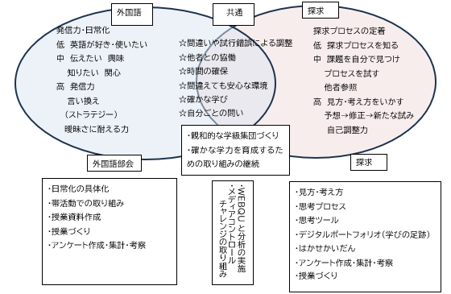
きたい。
４ 研究内容と方法

５ 研究計画
月 日 | 内 容 | 担当者 | 全体 | 部会 | TC
4/１５ | - 研究の概要提案・研究構想共有・組織づくり  家庭学習の取り組み | 研究主任 | ○
4/2７ | - アンケート作成（探究・外国語）/日常化への取り組み・思考ツール作成(デジタル・掲示)など | 研究主任  部 会 | ○ | ○
5/1３ | ブロック研 講演 外国語教育概要について | ブロック研 |  |  | ○
5/２０ | 教育講演会（ 河村茂雄先生 早稲田大学教授） | 学びのP
5/2７ | - WEBQUの分析 | 低・高ブロ |  | ○
6/1７ | - 探究的学びの取り組み交流/帯学習の取り組み | 部 会 |  | ○
6/2６ | 教育講演会（小川晋先生） | 学びのP | ○
7/８ | - アンケート考察（外・探）・探求的学びの取組交流 | 部 会 | ○ | 〇
8/7 | ⑥ 教育課程還流報告・  働き方改革ワークショップ | 研究主任  教頭先生 | ○
９/１ | 探究活動講演会 | 探究P
9/７ | ⑦ 授業研究にむけて | 研究主任 | 〇
10/１４ | 教育講演会（高橋純先生 東京学芸大教授） | 学びのP
10/２１ | - WEBQUの分析 | 低・高ブロ |  | 〇
10/2８ | - メディアコントロールの取り組み報告 | 研究主任 | 〇
１１/４ | ブロック研 授業公開・参観（松里中） | ブロック研
１１/１１ | - 部会の取り組み | 研究主任 | 〇 | 〇
11/１７ | 外国語教育推進事業 英語授業公開 | 3年・研主
12/９ | - 各部会での成果と課題 | 部 会 | ○ | ○
1/2０ | - 校内研の成果と課題について | 研究主任 | ○
2/2４ | - 研究のまとめ・紀要作成 | 研究主任 | ○

